Exoplanet Hunter
Documentație tehnică
Pop Andrei & Pop Răzvan
Cuprins
Exoplanet Hunter 1
1. Rezumat 3
2. Introducere, motivație și scop 3
2.1. Delimitare conceptuală: Metoda Tranzitului 3
3. Contextul actual și Misiuni Spațiale 4
4. Soluții similare și Analiză Comparativă 5
4.1. Portalurile Oficiale (MAST - Mikulski Archive for Space Telescopes / NASA Exoplanet Archive) 5
4.2. Platforme de Citizen Science (ex. Planet Hunters / Zooniverse) 5
4.3. Medii de dezvoltare (Jupyter Notebooks + Lightkurve) 5
4.4. Simulatoare Spațiale VR (ex. SpaceEngine, Universe Sandbox) 5
5. Tehnologii utilizate 6
5.1. Ecosistemul de Analiză și Web (Python) 6
5.2. Ecosistemul de Realitate Virtuală (VR) 7
6. Descrierea Codului și Fluxul Datelor 7
6.1. Structura aplicației Web (Routing și State) 7
6.2. Pipeline-ul de Procesare Fotometrică (Descrierea fluxului de date) 8
6.3. Algoritmul și Logica Modulului VR 9
6.4. Sistemul de Autentificare și Persistență 10
6.5. Modulul „Observațiile mele” și Gestiunea Datelor Personale 10
7. Descrierea modulelor și a fluxului de execuție 11
7.1. Modulul Web-Based: Componente și Flux de Date 11
7.2. Modulul de Realitate Virtuală (VR): Arhitectură Interactivă 12
8. Concluzii și direcții viitoare 13
Bibliografie 13

Rezumat
Proiectul Exoplanet Hunter propune un sistem hibrid complex, structurat pe două componente majore:
- platformă software de analiză fotometrică (Big Data) și
- un modul imersiv de Realitate Virtuală (VR).
Scopul principal este facilitarea explorării, analizei și vizualizării datelor astronomice asociate exoplanetelor, operând direct pe fluxurile de date reale provenite din arhivele științifice (precum MAST). Componenta de analiză extrage, procesează și vizualizează variațiile de luminozitate (curbele de lumină) pentru a identifica potențiale tranzite exoplanetare, utilizând un stack tehnic bazat pe Python. Componenta VR acționează ca o interfață educațională și de explorare spațială, eliminând bariera abstractizării prin maparea 3D a boltei cerești și interacțiunea directă (raycasting) cu astrele studiate, folosind platforma Meta Quest 3.

Introducere, motivație și scop
Ecosistemul datelor astronomice a crescut exponențial odată cu lansarea observatoarelor spațiale dedicate vânătorii de exoplanete. Cu toate acestea, accesul la aceste informații și interpretarea lor rămân procese dificile pentru utilizatorii fără o pregătire tehnică avansată. Scopul proiectului este de a democratiza accesul la aceste baze de date (NASA Exoplanet Archive, MAST) prin crearea unei punți între analiza datelor științifice complexe și vizualizarea interactivă.

Delimitare conceptuală: Metoda Tranzitului
Sistemul se bazează din punct de vedere teoretic pe Metoda Tranzitului, cea mai eficientă tehnică actuală pentru detectarea exoplanetelor. Aceasta presupune observarea scăderii periodice a fluxului luminos al unei stele-gazdă atunci când o exoplanetă blochează o fracțiune din lumina acesteia.
- Modelul matematic de bază: Scăderea relativă a fluxului luminos (adâncimea tranzitului) este direct proporțională cu raportul razelor la pătrat:
- $\frac{∆F}{F}={\left(\frac{R_{planeta}}{R_{stea}}\right)}^{2}$
- Aceasta permite derivarea razei planetei. De exemplu, o exoplanetă de tip Jupiter produce o scădere de ~1%, în timp ce una de tip Pământ produce o variație de doar ~0.008%.
- Fazele tranzitului: Curba de lumină este segmentată în patru puncte critice: Contactul I (începutul tranzitului), Contactul II (intrare completă a discului planetar peste cel stelar), Contactul III (începutul ieșirii) și Contactul IV (finalul tranzitului).
- Fenomene avansate derivate din curbă:
  - Înclinația orbitală: Forma curbei variază de la "U" (tranzit central) la "V" (tranzit rasant).
  - Limb Darkening (Întunecarea la margine): Baza curbei nu este perfect plată din cauza distribuției neuniforme a luminozității pe discul stelar.
  - Spectroscopia de Transmisie: Permite determinarea compoziției chimice (ex: K2-18b) prin analiza luminii filtrate de atmosfera planetei.
  - Transit Timing Variations (TTV): Perturbațiile gravitaționale trădează prezența altor corpuri în sistem prin variații ale perioadei orbitale.

Contextul actual și Misiuni Spațiale
Detectarea exoplanetelor depinde de obținerea unei alinieri geometrice favorabile și de captarea unor fotoni de la distanțe interstelare. Analiza acestor date necesită platforme robuste. Exoplanet Hunter acționează ca o interfață unificată de procesare pentru datele generate de marile misiuni actuale:
- Misiunea Kepler: Pionierul care a validat metoda tranzitului, descoperind peste 2600 de exoplanete confirmate. Datele arhivate sunt încă o sursă vitală pentru studii statistice.
- Misiunea TESS (Transiting Exoplanet Survey Satellite): Lansat în 2018, TESS scanează aproape întreaga boltă cerească (aprox. 85%), divizând-o în sectoare monitorizate timp de ~27 de zile fiecare. Sistemul se focusează pe stele apropiate și strălucitoare. Acestea reprezintă principala sursă de date (fluxuri TOI / TIC) interogată de aplicația noastră.
- James Webb Space Telescope (JWST): Instrumentul suprem pentru caracterizarea atmosferelor (spectroscopie) post-detecție prin tranzit.
Exoplanet Hunter elimină nevoia ca utilizatorul să descarce manual fișiere .FITS masive din arhive și să ruleze scripturi de procesare independente, integrând aceste capabilități într-un pipeline continuu.

Soluții similare și Analiză Comparativă
Domeniul analizei datelor astronomice este dominat în prezent de instrumente puternice, dar adesea fragmentate sau inaccesibile publicului larg fără o pregătire tehnică riguroasă. Pentru a înțelege poziția și inovația platformei Exoplanet Hunter, este necesară raportarea la soluțiile existente pe piață:

Portalurile Oficiale (MAST - Mikulski Archive for Space Telescopes / NASA Exoplanet Archive)
  - Descriere: Acestea sunt sursele primare de date. Oferă acces la fișiere .FITS brute și cataloage detaliate (TIC, TOI).
  - Comparație: Deși sunt exhaustive, interfețele lor sunt destinate cercetătorilor. Utilizatorul trebuie să descarce manual gigabytes de date și să scrie propriile scripturi pentru a le vizualiza. Exoplanet Hunter abstractizează complet această barieră: interoghează direct API-urile acestor arhive în fundal și servește doar informația vizuală și procesată, reducând un proces de zeci de minute la o singură interacțiune web (câțiva secunde).

Platforme de Citizen Science (ex. Planet Hunters / Zooniverse)
  - Descriere: Platforme web unde voluntarii ajută la identificarea tranzitelor privind imagini pre-generate (statice) ale curbelor de lumină.
  - Comparație: Soluțiile de tip Zooniverse sunt rigide; utilizatorul nu poate interacționa cu datele, nu poate schimba parametrii (binning, folding) și nu poate căuta o stea specifică. În schimb, Exoplanet Hunter este un utilitar dinamic. Oferă utilizatorului control total (zoom, manipularea pragului sigma, explorarea cataloagelor), fiind un instrument analitic real, nu doar un joc de clasificare vizuală.

Medii de dezvoltare (Jupyter Notebooks + Lightkurve)
  - Descriere: Fluxul standard de lucru în mediul academic pentru procesarea datelor TESS/Kepler presupune scrierea de cod Python în Jupyter Notebooks.
  - Comparație: Necesită cunoștințe de programare, setarea mediului virtual și instalarea dependințelor. Exoplanet Hunter integrează aceste scripturi complexe într-un GUI (Graphical User Interface) no-code. Oferă puterea bibliotecii Lightkurve direct din browser.

Simulatoare Spațiale VR (ex. SpaceEngine, Universe Sandbox)
  - Descriere: Programe VR care generează universul procedural sau pe baza datelor cunoscute, axându-se pe o reprezentare vizuală cinematică.
  - Comparație: Spre deosebire de simulatoarele recreative, modulul VR al Exoplanet Hunter este un instrument telemetric. Nu doar desenează stele, ci mapează date astrofizice reale și permite extragerea de metadate științifice (HUD la intersecția cu laserul), funcționând ca un "Virtual Observatory" interactiv.

Tehnologii utilizate
Proiectul beneficiază de o arhitectură hibridă complexă, separată într-un sistem de Data Processing & Web Rendering (Backend/Frontend Web) și un sistem Immersive Engine (Componenta VR).

Ecosistemul de Analiză și Web (Python)
- Python 3.10+: Limbajul principal, ales pentru capabilitățile sale supreme în manipularea matematică și știința datelor.
- Streamlit (Framework Web): Reprezintă coloana vertebrală a interfeței cu utilizatorul. Streamlit randează UI-ul direct din scripturile Python, gestionând starea aplicației (Session State) la modificarea parametrilor (ex. schimbarea ID-ului TIC). Dispune de o arhitectură multipage, optimizată pentru a servi modulele (Căutare, Explorare Candidați, False Positives).
- Lightkurve (Core Data Processing): Biblioteca standard NASA/Kepler pentru fotometrie. Este utilizată pentru:
  - Extragerea matricelor de pixeli și a fluxurilor temporale (LightCurve objects).
  - Flattening & Detrending: Îndepărtarea tendințelor pe termen lung din date (ex. rotația stelară sau deviațiile instrumentale ale satelitului TESS).
  - Folding (Plierea): Algoritmul de suprapunere a datelor temporale peste o perioadă orbitală calculată, pentru a amplifica vizibilitatea tranzitului (creșterea SNR - Signal to Noise Ratio).
- Astroquery: Manipulează cererile HTTP/REST către baza de date MAST (Mikulski Archive). Realizează conversia numelor comune ale stelelor în coordonate (RA/Dec) și extrage metadatele (magnitudine, rază).
- Plotly / Matplotlib: Biblioteci de plotare. Plotly este utilizat pentru a oferi grafice interactive în interfața web (capacitate de pan, zoom pe axa X pentru a studia adâncimea tranzitului), esențiale pentru vizualizarea curbelor cu zeci de mii de puncte de date.
- Pandas & NumPy: Utilizate pentru manipularea matricială rapidă a bazelor de date extrase și filtrarea metricilor din modulele „Explorare Candidați” și „Ținte Netestate”.

Ecosistemul de Realitate Virtuală (VR)
- Motor Grafic / Mediu de Dezvoltare: Unity 3D sau direct Meta XR SDK (C#).
- Meta Quest 3 Platform: Hardware-ul țintă. Beneficiază de procesoare Snapdragon XR2 Gen 2, oferind performanța necesară pentru a randa mii de obiecte stelare simultan la 90/120 FPS, fără a induce rău de mișcare (motion sickness).
- Sisteme de Input: Hand Tracking API și controllere spațiale pentru manipularea razei laser.

Descrierea Codului și Fluxul Datelor
Arhitectura software a aplicației Exoplanet Hunter este proiectată pe principii de modularitate. Fluxul de execuție de la interogarea utilizatorului până la randarea datelor decurge astfel:

6.1. Structura aplicației Web (Routing și State)
Codul sursă al platformei web este structurat folosind sistemul nativ multipage din Streamlit.
- Entry Point (main.py / Home): Inițializează sesiunea, încarcă fișierele de configurare și rutează utilizatorul.
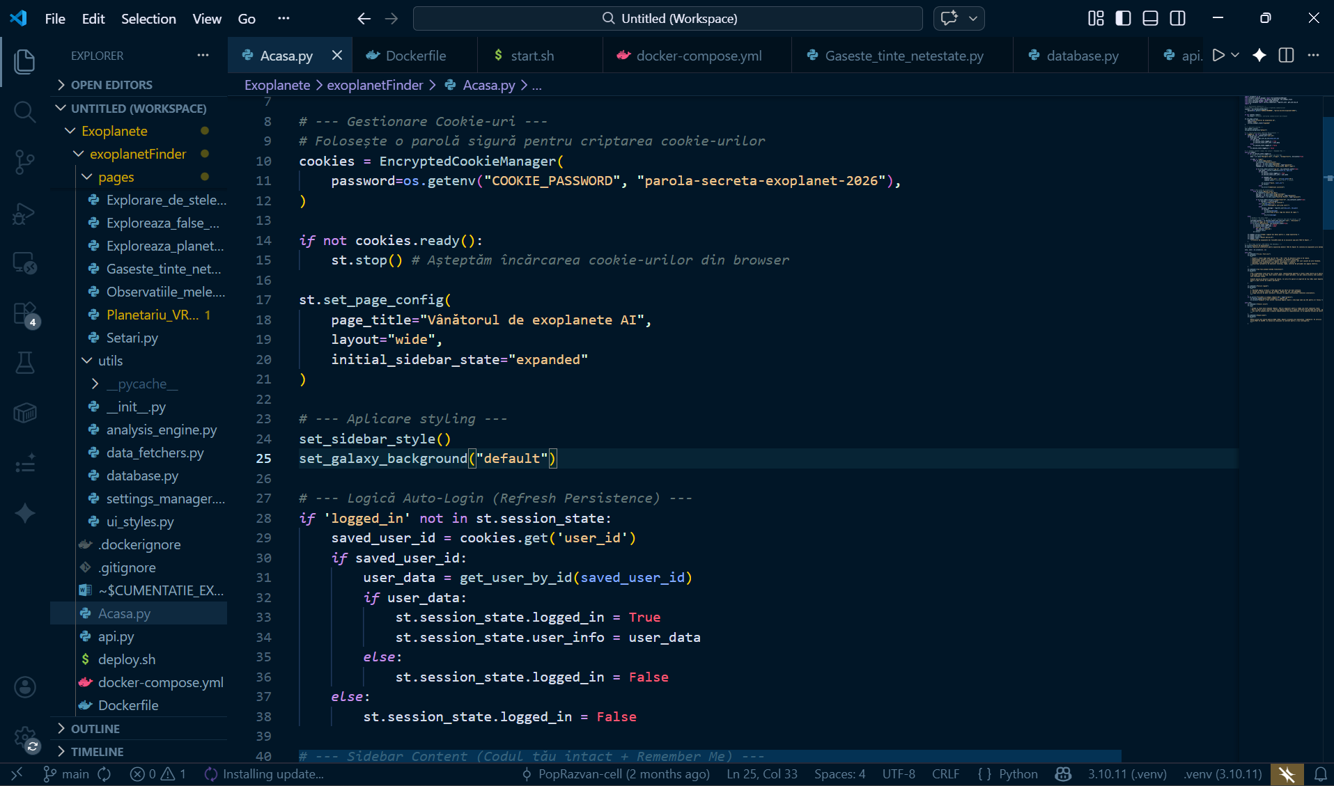
- Session State: Variabilele precum dimensiunea de binning (agregarea punctelor de date) sau pragul sigma pentru excluderea erorilor (outliers) sunt stocate în st.session_state. Acest lucru previne resetarea aplicației atunci când utilizatorul navighează între pagini.
- Caching (@st.cache_data): Pentru a evita interogarea redundantă a serverelor MAST și limitarea ratei (rate-limiting), funcțiile de fetch au decoratori de cache. Dacă o stea (ex. TIC 117927922) a mai fost căutată, curba ei de lumină este încărcată instantaneu din memoria RAM a serverului.

6.2. Pipeline-ul de Procesare Fotometrică (Descrierea fluxului de date)
Modulul central de analiză execută o serie de transformări matematice asupra datelor brute:
- Interogarea (Query-ul): Utilizatorul introduce ID-ul (TIC/TOI). Funcția apelează lightkurve.search_lightcurve(target), returnând o listă de colecții de date disponibile (sectoare TESS).
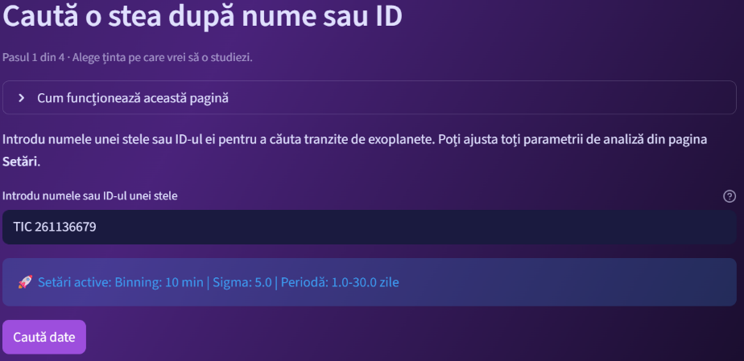

- Descărcarea și Combinarea: Metoda .download_all() preia obiectele .FITS și le concatenează (.stitch()), creând o singură curbă de lumină continuă din mai multe perioade de observație.
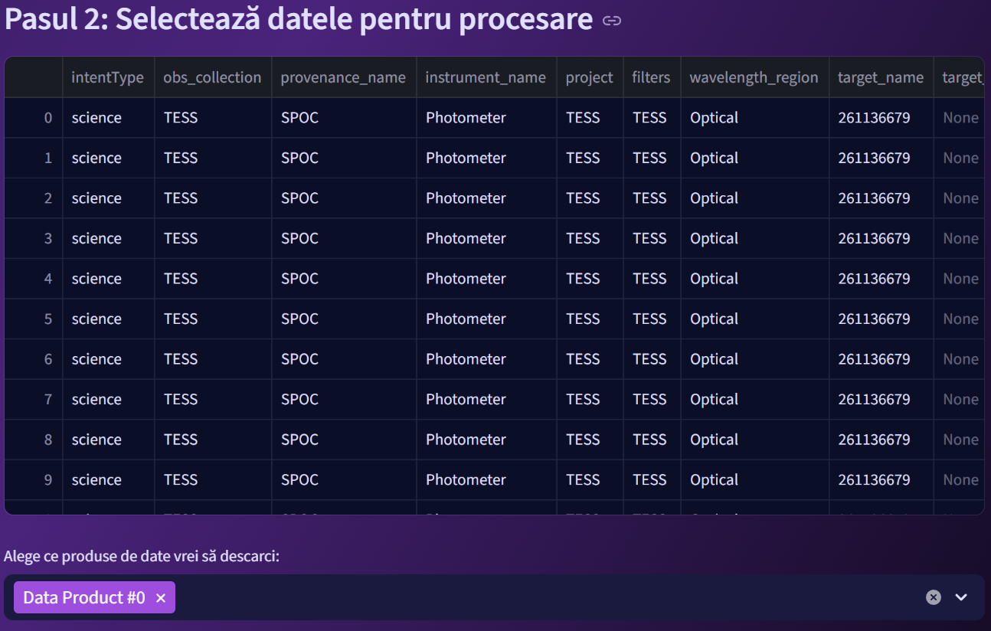
- Curățarea Datelor (Data Cleaning):
  - Se elimină valorile nule: lc.remove_nans().
  - Se filtrează zgomotul instrumental (outliers) prin aplicarea unei tăieturi la nivel de deviație standard (Sigma-clipping): lc.remove_outliers(sigma=x).
  - Flattening: Curba este "aplatizată" folosind filtre Savitzky-Golay pentru a normaliza fluxul luminos la o valoare medie de 1.0.
- Folding (Identificarea Tranzitului): Odată ce o perioadă orbitală și un moment de referință sunt deduse (sau furnizate din catalog), funcția lc.fold(period=P, epoch_time=T_0) transformă graficul din "timp continuu" în "fază". Toate tranzitele înregistrate se suprapun în centrul graficului (faza 0.0), permițând utilizatorului să vizualizeze clar adâncimea și forma geometrică (V sau U) a scăderii de lumină.
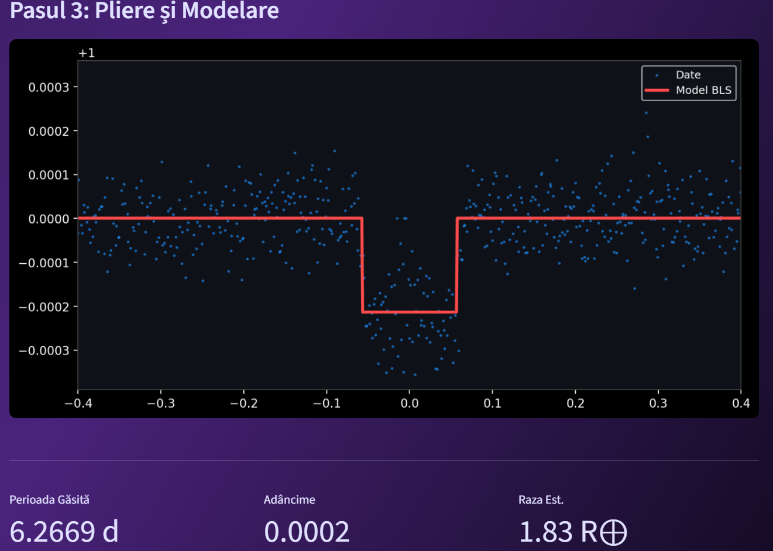

6.3. Algoritmul și Logica Modulului VR
Codul din spatele experienței VR este responsabil de reprezentarea fidelă și optimizată a datelor:
- Maparea Sferică (Coordinate Transformation): Scriptul C# din motorul grafic preia coordonatele astronomice ale stelelor extrase (Ascensia Dreaptă - RA și Declinația - Dec). Printr-o funcție de transformare trigonometrică, aceste coordonate sunt convertite în coordonate carteziene locale, plasând entitățile (stelele) pe o sferă virtuală în jurul camerei utilizatorului.
- Raycasting & Event System: * În funcția Update(), scriptul atașat controllerului emite o rază fizică invizibilă (Physics.Raycast).
  - Alegerea acțiunii (Pinch cu mâna stângă) modifică variabila booleană isLaserActive.
  - La coliziunea razei cu un SphereCollider (steaua), scriptul declanșează metoda OnTargetHit().
- Instanțierea Dinamică a HUD-ului: OnTargetHit() extrage ID-ul stelei selectate și instanțiază un Canvas World-Space care "privește" mereu spre utilizator (sistem Billboard). Câmpurile text ale HUD-ului sunt populate dinamic cu metadatele reținute în memorie (Magnitudine, Temperatură, Distanță).
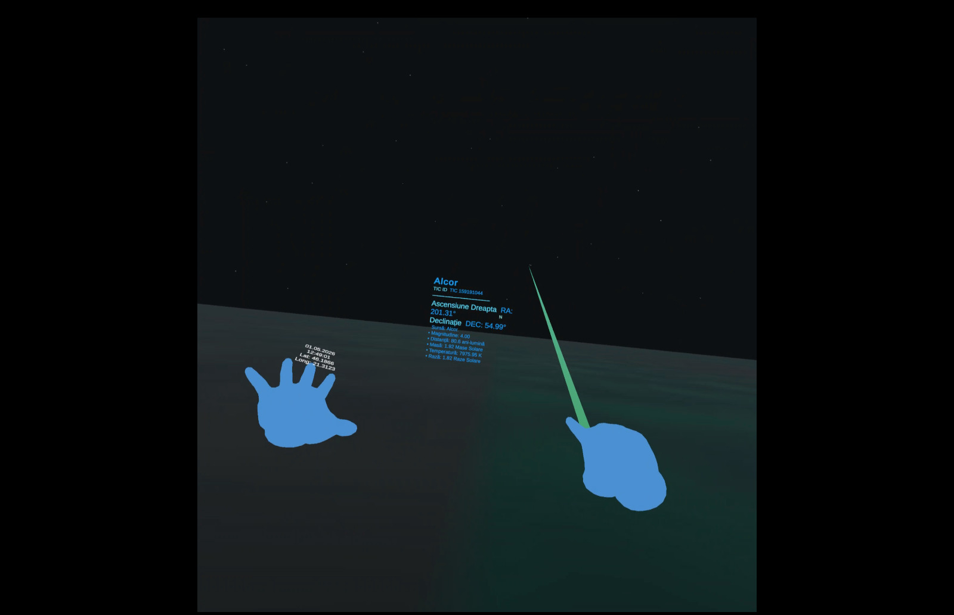

6.4. Sistemul de Autentificare și Persistență
Pentru a transforma platforma dintr-un utilitar de analiză pasiv într-un instrument de cercetare activ, am implementat un modul complet de gestiune a utilizatorilor.
- Sistemul de Login și Înregistrare: Permite crearea de conturi unice, asigurând securitatea datelor personale și a descoperirilor salvate.
- Persistența Sesiunii („Remember Me”): Utilizează mecanisme de stocare a stării (cookies/tokens securizate) pentru a menține utilizatorul autentificat între sesiuni. Această funcționalitate elimină nevoia de re-autentificare repetată, facilitând un flux de lucru rapid pentru astronomii amatori care monitorizează aceleași ținte pe parcursul mai multor zile.

6.5. Modulul „Observațiile mele” și Gestiunea Datelor Personale
Această componentă reprezintă „jurnalul de bord” al cercetătorului și funcționează ca o punte între analiza brută și interpretarea științifică.
Fluxul Funcțional:
- Salvarea Datelor: În urma procesului de analiză fotometrică (din pagina de „Căutare și Analiză”), utilizatorul autentificat are posibilitatea de a marca o stea sau o potențială exoplanetă descoperită.
- Integrarea cu Baza de Date: Aplicația salvează identificatorul unic al stelei (TIC ID), parametrii calculați (raza estimată, perioada) și notele textuale ale utilizatorului într-o bază de date relațională, legată de ID-ul unic al profilului de utilizator.
- Pagina „Observațiile mele”:
  - Recuperarea Datelor: La accesarea paginii, sistemul interoghează baza de date și filtrează înregistrările specifice utilizatorului logat.
  - Managementul Descoperirilor: Utilizatorul poate revizui oricând curbele de lumină salvate anterior, poate edita concluziile sau poate șterge observațiile care, în urma unor analize ulterioare, s-au dovedit a fi erori de detecție (False Positives).
Descrierea Codului (Backend Logics):
- Logica de Autentificare: Este implementată folosind biblioteci de securitate integrate cu Streamlit, care gestionează criptarea parolelor (hashing) și validarea datelor de intrare.
- CRUD (Create, Read, Update, Delete): Modulul „Observațiile mele” se bazează pe operații de tip CRUD. Atunci când un utilizator apasă „Salvează”, codul execută un INSERT în baza de date; pagina de vizualizare execută un SELECT filtrat după user_id, asigurând astfel izolarea și confidențialitatea datelor între diferiți utilizatori ai platformei.

7. Descrierea modulelor și a fluxului de execuție
Aplicația este divizată într-un utilitar web interactiv și un client VR imersiv, interconectate la nivelul datelor.

7.1. Modulul Web-Based: Componente și Flux de Date
Aplicația web (disponibilă la exoplanethunter.binarysquad.club) orchestrează o serie de panouri specializate:
- Motorul de Căutare și Analiză (Pipeline principal):
  - Input: Utilizatorul introduce un identificator TESS (TIC ID) sau TOI (TESS Object of Interest).
  - Query: Instanța astroquery comunică cu serverele MAST pentru a descărca fișierele asociate. Se extrag totodată metadatele stelare (magnitudine, temperatură efectivă, rază, masă stelo-solară).
  - Procesare: Obiectul LightCurve este instanțiat. Se aplică filtre de binning și se elimină valorile aberante (outliers) pe baza pragului sigma configurat (modulul Configurare Aplicație).
  - Vizualizare: Motorul de plotare generează grafice interactive în care curba este curățată și pliată pe perioada presupusă a exoplanetei. Aici se caută "scăderea în U sau V" a fluxului.
- Module de Explorare și Filtrare:
  - Explorare Candidați: Filtrează baza de date după parametrii planetari doriți (raza planetei, perioada orbitală).
  - Analiza False Positive-uri: Un modul educațional și de calibrare, care evidențiază stele binare eclipsante sau erori instrumentale care imită tranzitele.
  - Descoperire Ținte Netestate: Utilizează funcții de prioritizare pentru a returna sisteme stelare cu potențial neinvestigat (fluxuri cu zgomot redus, dar fără tranzite marcate oficial).

7.2. Modulul de Realitate Virtuală (VR): Arhitectură Interactivă
Acest modul transformă abstracțiunea matematică într-o experiență directă. Funcționalitățile și logica codului includ:
- Randarea Boltei Cerești: Stelele sunt instanțiate dinamic în momentul rulării. Scriptul de inițializare preia catalogul de coordonate și populează un Skybox sferic cu obiecte 3D (sisteme stelare), aplicând luminozitate (emisie) proporțională cu magnitudinea aparentă a stelei.
- Sistemul de Interacțiune (Laser Raycasting):
  - Controlerul drept emite un obiect de tip LineRenderer invizibil.
  - Inputul hardware de gesturi (pinch cu degetele mâinii stângi, detectat prin Hand Tracking API) comută starea sistemului boolean (Laser On/Off).
  - La momentul în care vectorul laserului intersectează collider-ul unui obiect stelar (RaycastHit), scriptul declanșează un eveniment.
- HUD Telemetric și Orientare:
  - Evenimentul de intersecție declanșează instanțierea unui panou de tip UI World Space (HUD). Acesta populează textul cu metadatele specifice stelei extrase direct din structura sa de date asociată.
  - O busolă calculată intern randează punctele cardinale relative la privirea utilizatorului și afișează ora locală/astronomică pentru sincronizare.

8. Concluzii și direcții viitoare
Proiectul Exoplanet Hunter demonstrează succesul convergenței dintre capabilitățile Big Data și interfețele educaționale de ultimă generație. Prin integrarea eficientă a bibliotecilor Streamlit, Lightkurve și Astroquery, s-a obținut un pipeline automatizat care scade dramatic curba de învățare pentru analiza fotometrică a exoplanetelor. De la extragerea brută din arhiva TESS și până la identificarea perioadelor orbitale, software-ul democratizează procesul științific.
Extinderea prin componenta imersivă (VR) ridică standardul aplicației, transformând-o dintr-o unealtă exclusiv analitică într-un instrument de Virtual Observatory. Direcțiile viitoare vizează integrarea modelelor de Machine Learning direct în aplicația web pentru filtrarea automată a candidaților de tip False Positive, dar și optimizarea motorului VR pentru a vizualiza, în timp real, forma estimată a sistemului planetar bazat pe rapoartele de mase și distanțe orbitale calculate.

Bibliografie
[1] Documentație Lightkurve. A friendly Python package for Kepler & TESS time series analysis. Disponibil la: https://lightkurve.github.io/lightkurve/
[2] Streamlit. Main Concepts & Fundamentals. Disponibil la: https://docs.streamlit.io/get-started/fundamentals/main-concepts
[3] Astroquery Documentation. Accessing Astronomical Web Archives. Disponibil la: https://astroquery.readthedocs.io/en/latest/
[4] MIT. Getting Started with TESS (Transiting Exoplanet Survey Satellite). Disponibil la: https://tess.mit.edu/science-area/getting-started-with-tess/
[5] NASA Science. Roman Space Telescope - The Transit Method. Disponibil la: https://science.nasa.gov/mission/roman-space-telescope/transit-method/

